项目编号：0143-2020-2021
审核员现场审核记录一
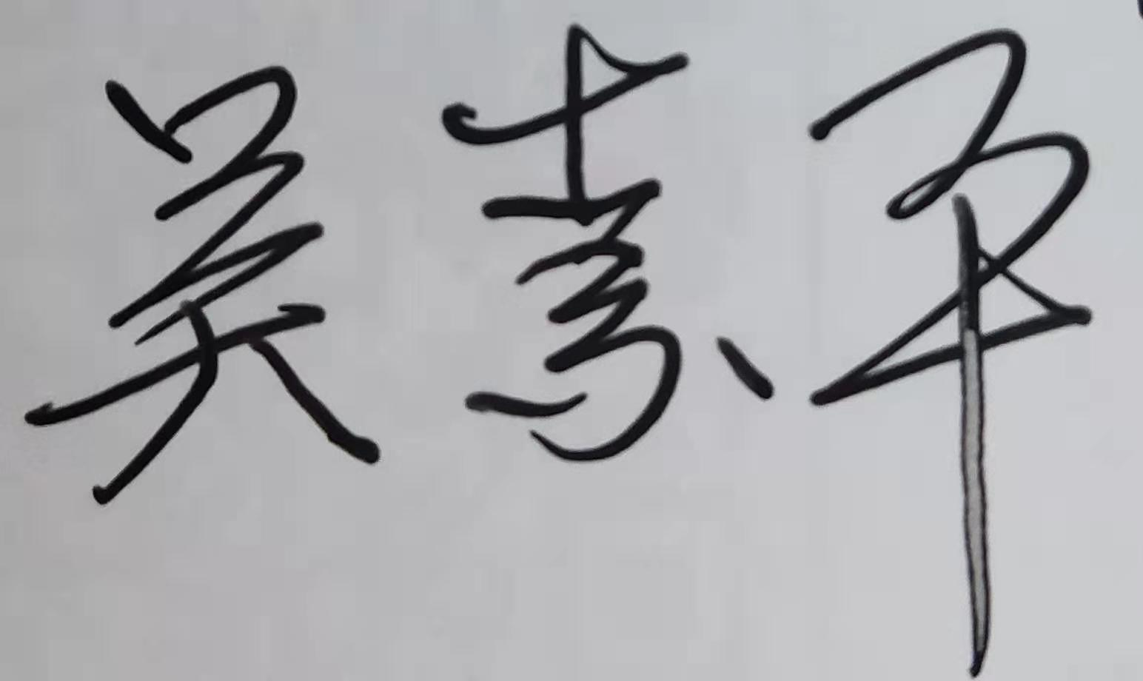
企业名称：江苏瑞恩电气股份有限公司
审核员： 吴素平 审核日期2021年08月02日
序号 | 审核内容  及抽样要求 | 对应的  标准  条款 | 审核记录  及说明 | 审核  部门 | 是否列入  不符合项
1 | 了解企业建立测量管理体系一年来的运行情况？企业的产品质量、测量设备和测量过程是否持续满足顾客的测量要求？  企业建立测量体系后取得了哪些成绩？  企业在产品质量、物料交接、能源、安全、现场管理等方面是否有顾客投诉、纠纷、处理等状况。  对投诉的处理情况：  企业组织机构有否变更？产品有否增加？ | 5.2顾客为关注焦点 | 自去年初审以来的一年，企业的测量管理体系运行能持续满足标准要求，企业的产品质量、测量设备和测量过程能持续满足顾客的测量要求。  企业目前尚未接到客户在产品质量、物料交接、能源、安全、现场管理等方面的顾客投诉、纠纷。  企业组织机构及资质无任何变更。  产品无新增种类。 | 品质部 | 否
2 | 管理体系在实现获证客户目标和各管理体系的预期结果方面的有效性。 | 5.3质量目标 | 查JSRE/MM-2020《测量管理手册》规定了公司的测量管理体系管理方针及质量目标七项一致，已分解至各部门 ，有具体指标可测量，每月统计一次，查2021年（1-7）月份JSRE/MR-02-02(A)《测量目标完成情况表》已由品质部统计考核，均达标。 | 品质部 | 否
3 | 企业内审和管理评审情况？ | 8.2.3测量管理体系审核  5.4管理评审 | 企业每年进行一次内审，于2020年04月20日21日组织了公司测量管理体系内审工作，内审分两个组，对公司相关部门及车间进行了全要素的审核，共开出了二个次要不符合项，于规定时间内完成了整改，并对纠正措施的有效性进行了验证。企业于2020年05月10日开展了测量管理体系管理评审，会议由公司董事长王明良主持，由管理者代表侯培敬及相关部门负责人汇报了体系运行情况。会议肯定了公司测量管理体系的充分性、有效性和适宜性，形成了管理评审报告，会议评审两项输出事项，编制了《输出事项改善报告》，规定了责任部门、实施对策及效果确认，满足要求。满足要求。 | 品质部  综合办 | 否
4 | 企业是否对计量确认过程和测量过程按照计划频次进行持续监视？ | 8.2.4测量管理体系的监视 | 企业对计量确认过程和测量过程按照计划频次进行了持续监视。抽查了变压器绕组阻值测量过程监视记录及产品质量控制图，详见附件《变压器绕组阻值测量过程监视统计记录表》及《变压器绕组阻值测量过程质控图》。 | 品质部 | 否
5 | 企业对上年度不符合项纠正措施完成情况？ | 8.3不合格控制 | 上年对企业审核中发现了二个次要不符合项：  1）、检查现场使用的测量设备出厂编号EP01-01，规格型号SYBS-2311的综合试验成套设备及出厂编号 EP02-01，规格型号Norma 4000CN的功率分析仪的计量标识，未按测量体系手册文件要求粘贴“计量确认合格证”标识。不符合认证审核准则条款号：GB/T19022-2003 6.2.4标识的要求。  企业采取的纠正措施：现场检查了使用的测量设备出厂编号EP01-01，规格型号SYBS-2311的综合试验成套设备及出厂编号 EP02-01，规格型号Norma 4000CN的功率分析仪的计量标识为“计量确认合格标识”，确认日期为：2021年05月12日，有效期至2022年05月11日，同时检查了两台测量设备的校准证书，相关信息和标识一致，满足要求。  2）、检查生产车间的下料用的横剪机的加工、测量软件（编号USFFT250H）未列入测量软件台帐管理。不符合认证审核准则条款号：GB/T19022-2003 6.2.2软件的要求。  企业采取的纠正措施：已将生产车间的下料用的横剪机的加工、测量软件（编号USFFT250H）列入测量软件台帐管理，检查了《测量软件台账及确认清单》，共4件，对所有的测量软件进行了确认，规定了确认周期，确认人，满足要求。  上年审核确定的二个次要不符合项，经审核组本次现场审核确认，通过对纠正措施工作的实施、完成情况跟踪及有效性进行现场查验，确认采取措施有效。以上不符合项已整改完成，同意关闭。 | 品质部 | 否
6 | 企业如何实现测量管理体系持续改进？ | 8.4改进 | 企业通过内部审核、管理评审等方式识别监视、评价改进的机会，进行持续改进。在关键测量过程的核查方面，使用了统计技术。 | 品质部 | 否
7 | 强制检定 | 计量法制要求 | 抽查相关部门质量记录均能采用法定计量单位，满足要求。企业的强制检定器具共5台件，其中4只用于安全防护的压力表，抽查其中一只压力表检定证书，（0～2.5)MPa,1.6级，检定日期2021年07月14日，有效期至2022年01月13日，一台Ⅲ级，规格OCS-100-3t的电子吊秤,检定日期2021年05月10日，有效期至2022年05月09日，强检计量器具均在有效期内使用，满足要求。 | 品质部  综合办 | 否
8 | 公司对标志的使用，符合相关标准和规定。公司测量管理体系认证证书是否用于企业形象广告宣传：对企业产品招投标有哪些帮助？ | 认证证书标识的使用 | 公司对标志的使用，符合相关标准和规定。公司测量管理体系认证证书主要用于企业形象广告宣传，以及用于公司产品招投标。 | 品质部综合办 | 否
9 | 组织机构及资质的变更情况 |  | 企业自去年初审以来，一年内企业的资质及组织机构无任何变更。 | 品质部综合办 | 否

